# Farbtrends fürs Objekt: Gelb, Koralle, Dunkelblau und Non-Colours

Textile Hingucker 2017

**Emsdetten, Februar 2017 ● Vom Laufsteg ins Gebäude: Die Trendfarben der Mode finden sich häufig auch in der Inneneinrichtung wieder. Das gilt nicht mehr nur fürs eigene Wohnzimmer, sondern inzwischen auch fürs Objekt. Die „Must-haves“ unter den Einrichtungsfarben im Jahr 2017 sind Gelb, Koralle, Dunkelblau sowie gedeckte Farben, sogenannte „Non-Colours“. Objektausstatter drapilux bringt diese ins Hotel, aufs Schiff, in die Altenpflege und sogar ins Krankenhaus.**

Am Anfang jeder neuen Kollektion steht für ***Kirstin Herrmann*** (Foto) die Inspiration: Sie leitet das Designatelier von drapilux, einer der europaweit führenden Anbieter und Hersteller von Textilien für den Objektbereich und bekannt für Gewebe und Veredelungsverfahren mit „eingebauter Sicherheit“ – etwa gegen Feuer, schlechte Luft oder gefährliche Krankheitserreger. Kirstin Herrmann und ihre Kolleginnen reisen durch Europa und besuchen große internationale Messen wie Salone del Mobile in Mailand, MAISON&OBJECT in Paris oder Heimtextil in Frankfurt, um die neuesten Trends aufzuspüren und fürs Objekt weiterzuentwickeln. Die Eindrücke, die das drapilux-Design-Team auf ihren Reisen gewinnt, sind Inspirationsquelle für die nächsten drapilux-Kollektionen.

*Kirstin Herrmann, Leiterin des drapilux-Designateliers*

CareComfort, COORDN8 und Boutique

Was für ein Stoff daraus wird, zeigt sich beispielsweise anhand der Pflegekollektion [**CareComfort**](https://de.drapilux.com/neue-wege-gewohnte-qualitaet), der mit britisch-skandinavischen Einflüssen versehenen Kollektion [**COORDN8**](https://de.drapilux.com/coordn8-design-das-europa-verbindet)sowie der im Januar gelaunchten Kollektion [**Boutique**](https://de.drapilux.com/boutique-fuer-intelligente-stoffe)für moderne Hotels, hochwertig eingerichtete Komfort-Stationen in Krankenhäusern und den gehobenen Pflegebereich. Hier tauchen genau die Farben auf, die als die Trendfarben 2017 gelten: Gelb, Koralle, Dunkelblau und – nach wie vor – die Non-Colours.

So schön wie zu Hause: das Pflegezimmer

„Die neuen Farbtrends zeigen, dass sich das Objektgeschäft verändert hat: Früher tauchten zum Beispiel im Pflegebereich nur Linoleumböden im Terra-Ton auf, an die die Vorhangstoffe und Deko-Textilien angepasst werden mussten. Heute werden Designbodenbeläge in Holz- oder Steinoptik verlegt, die uns viel mehr Möglichkeiten geben“, erklärt Kirstin Herrmann. Auch wenn die Farben im Pflegebereich gedeckter sind als in der Hotelinneneinrichtung, so zeigt die jüngst erschienene Pflegekollektion CareComfort von drapilux: Raumgestaltung von heute hat nichts mehr mit der der vergangenen Jahrzehnte zu tun. „Die ästhetischen Ansprüche im Bereich Altenpflege sind stark gestiegen. Moderne Alten- und Pflegeheime haben nicht nur den Anspruch, ihre Bewohner optimal zu versorgen, sondern ihnen vor allem ein gemütliches Heim zu geben“, so die Designerin. „Die richtige Zusammenstellung von Farben und Dessins unterstützt das Wohlbefinden und die Integration der Bewohner.“

Das Besondere an der Marke drapilux ist, dass viele der flammhemmenden Stoffe mit intelligenten Zusatzfunktionen ausgestattet werden können. So tragen sie zu mehr Sicherheit bei und verbessern aktiv Raumklima, Akustik und Gesundheit.

Gelb – neu aufgelegt

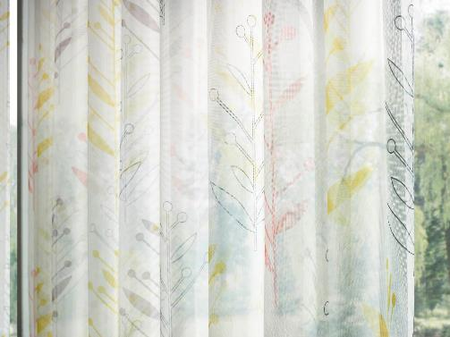„Gelb ist uns auf unseren Reisen besonders häufig aufgefallen“, erzählt Kirstin Herrmann von drapilux. Es harmoniert mit warmen als auch mit kalten Farbtönen: Das gilt nicht nur für Prada-Handtaschen, sondern auch für Dekostoffe. Senfgelb z. B. lässt sich gut mit dunklen Blautönen, Grau oder anderen Gewürzfarben wie Curry oder Zimt kombinieren. Im Pflegebereich war Gelb aus farbpsychologischen Gründen schon immer stark vertreten, hier setzt drapilux nun auf einen helleren, frischen Gelbton, der sich deutlich vom Terra-Ton abhebt. So ist Artikel 834 mit einem Doldenmotiv in fünf Kolorits, darunter Gelb, bedruckt und mit der luftreinigenden Zusatzfunktion drapilux air ausgerüstet (Abbildung 1).

Abbildung 1: Artikel 834 der CareComfort-Kollektion (Alle Fotos: © drapilux)

**Koralle – das zeitgemäße Terrakotta**

Ein neuer, beliebter Farbtrend im Einrichtungsbereich ist Koralle: „Diese Farbe lässt sich sehr gut mit Rosa, Rot, Gelb und allen Farben der Beige- und Grauskala kombinieren“, sagt drapilux-Designerin Kirstin Herrmann. „Dies verleiht Räumen eine warme, moderne Atmosphäre. Koralle wurde aus „Terrakotta” entwickelt, hat aber mehr Rot-Anteile und wirkt dadurch zeitgemäßer und intensiver.

Beispiel: Bei der drapilux-Kollektion COORDN8 (Abbildung 2) – ein junges, britisches Design mit skandinavischen Einflüssen – harmoniert Koralle besonders gut mit den neutralen Farbtönen. „Alle Farben aus dem eher zurückhaltenden Bereich sind nach wie vor beliebt“, sagt die Textildesignerin. „Beige ist keineswegs bieder, alleine kann es seine Wirkung jedoch nicht voll entfalten. Erst in Kombination mit anderen Tönen erreicht Beige seine volle Wirkkraft“, ergänzt sie. Das gilt ebenso für die dunkleren und grauen Non-Colors. Diese Farben lassen sich sehr gut mit allen Arten von Fußböden und Möbeln kombinieren. Dadurch wirke das Gesamtbild unaufdringlich und trotzdem modern.

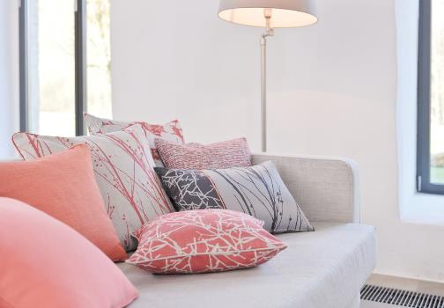

Abbildung 2: Bei COORDN8 lassen sich verschiedene Farbthemen kombinieren.

Blau – das neue Schwarz

Aktuell ist Blau, insbesondere Tiefdunkelblau, im Mode- wie auch im Einrichtungsbereich eine der wichtigsten Farben. In der Kollektion Boutique, die seit Januar auf dem europäischen Markt ist, zeigt sich „das neue Schwarz“ zum Beispiel in dem im Sandwichverfahren bedruckten Dim-out-Artikel 262 (Abbildung 3, hier als Tagesdecke), der beidseitig mit einer All-over-Leinenstruktur versehen ist und keine Vorder- und Rückseite, sondern eine hellere und eine dunklere Seite hat. Auch der Artikel 260 (Abbildung 3, Vorhang) ist im Fond im kräftigen Dunkelblau erhältlich. Das richtungsweisende Blattmotiv erhält zu seiner Hauptfarbe zwei Spielfarben auf farbigem Fond.

Um Blau auch für den Einsatz in Pflegeheimen zu erschließen, hat die Marke drapilux es um hellere und nuanciertere Töne, die von Mint über Türkis bis hin zu Petrol reichen, erweitert und in die Kollektion CareComfort aufgenommen.

Abbildung 3: Die Tagesdecke besteht aus Artikel drapilux 262, der Vorhang aus Artikel drapilux 260 der neuen Kollektion Boutique

**Haben Sie Rückfragen? Dann melden Sie sich gern bei:**

Frau Marthe Westphal

schönknecht : kommunikation

gesellschaft für public relations und marketing mbh

**T** +49 40 / 30 38 26 - 70

m.westphal@schoenknecht-kommunikation.de

**Über drapilux**

drapilux hat sich als einer der führenden Anbieter von flammhemmenden Gardinen und Dekorationsstoffen auf dem internationalen Markt etabliert. Der Name drapilux steht für intelligente Textilien und bietet mit den Zusatzfunktionen drapilux air, drapilux bioaktiv und drapilux akustik hochwertige und funktionale Stoffe mit innovativen Eigenschaften für den Objekt- und Wohnbereich in höchster Designqualität. drapilux ist eine Marke der Schmitz-Werke GmbH + Co. KG in Emsdetten.